**VILLA FINIKAS - INSULA THASSOS**

**GOLDEN BEACH VARA 2022 – sejur individual**

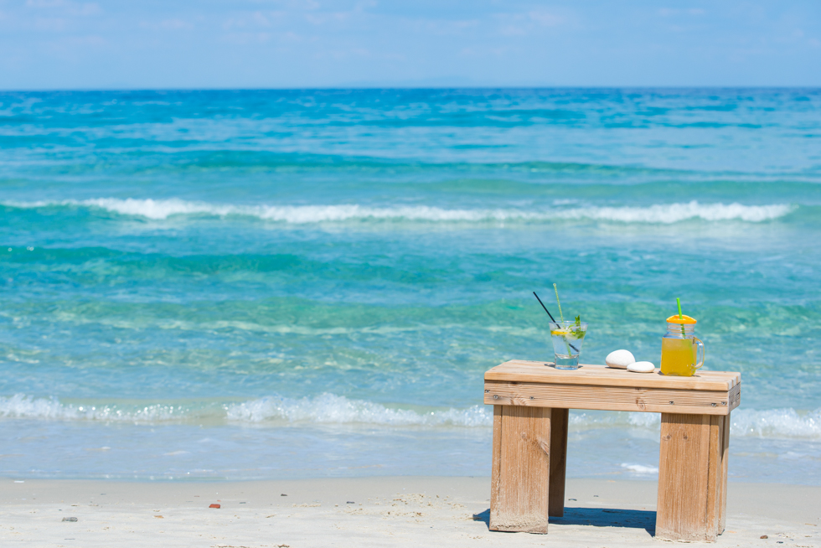

Probabil una din cele mai cautate plaje cand vine vorba de vacanta pe litoral este **Golden Beach Thassos**. Golden Beach este situata la aproximativ 10 km de capitala insulei, pe coasta estica.

Golden Beach Thassos este o denumire internationalizata, numele ei real fiind de fapt Chrysi Ammudia (in traducere plaja de aur).

Plaja Golden se intinde pe cea mai mare distanta, avand in lungime aproximativ 1 km, situata de-a lungul a doua sate, Skala Potamia si Skala Panagia. Suprafata a permis astfel aparitia unui mic parc de distractii pentru cei mici (cu leagane, trenulete), a tavernelor, teraselor si hotelurilor ce se intind de-a lungul plajei, precum si a unui centru de sporturi nautice.

|  |  |  |  |
| --- | --- | --- | --- |
| **Perioada** | **Studio cu 3 paturi**  **(pentru 2adl+1chd)** | **Apartament cu 4 paturi**  **(pentru 4adl)** | **Apartament cu 5 paturi**  **(pentru 4adl+1chd)** |
| **01.06-15.06.2022** | **55 euro** | **63 euro** | **73 euro** |
| **16.06-25.06.2022** | **70 euro** | **80 euro** | **85 euro** |
| **26.06-05.07.2022** | **80 euro** | **88 euro** | **94 euro** |
| **06.07-15.07.2022** | **85 euro** | **98 euro** | **105 euro** |
| **16.07-25.07.2022** | **90 euro** | **105 euro** | **114 euro** |
| **26.07-25.08.2022** | **95 euro** | **112 euro** | **124 euro** |
| **26.08-31.08.2022** | **90 euro** | **105 euro** | **114 euro** |
| **01.09-07.09.2022** | **78 euro** | **92 euro** | **96 euro** |
| **08.09-15.09.2022** | **68 euro** | **82 euro** | **85 euro** |
| **16.09-30.09.2022** | **55 euro** | **63 euro** | **68 euro** |

**!!! Atentie: tarifele sunt de studio/apartament/noapte fara masa**

**TIPOLOGIE CAMERE:**

* **studio cu 3 paturi**: 1 camera cu 1 pat matrimonial + 1 canapea extensibila pentru 1 copil sau 2 copii mai mici

Camera are 24m² este dotata cu A/C, incălzire, balcon, izolare fonică, bucătărie, frigider, fierbător de apă, prăjitor de pâine / grătar, televizor LCD / ecran plat, radio, uscător de păr, fier de călcat, uscător pentru haine, seif, dulap, baby-cot disponibil (la cerere); curatenie zilnica

* **apartament cu 4 paturi**: 1 camera cu 1 pat dublu matrimonial + 1 living room cu 1 canapea extensibila pentru 2 persoane

Apartamentul are 40m² si este dotat cu A/C, incălzire, balcon, izolare fonică, bucătărie, frigider, fierbător de apă, prăjitor de pâine / grătar, televizor LCD / ecran plat, radio, uscător de păr, fier de călcat, uscător pentru haine, seif, dulap, baby-cot disponibil (la cerere); curatenie zilnica

* **apartament cu 5 paturi**: 2 dormitoare cu 1 pat dublu matrimonial + 1 pat de 1 persoana

Apartamentul are 40m² are vedere partial la mare si curte private, dotat cu A/C, incălzire, balcon, izolare fonică, bucătărie, frigider, fierbător de apă, prăjitor de pâine / grătar, televizor LCD / ecran plat, radio, uscător de păr, fier de călcat, uscător pentru haine, seif, dulap, baby-cot disponibil (la cerere); curatenie zilnica

**TARIFUL INCLUDE:**

* -cazare
* -A/C
* -frigider
* -TV
* -Wi-fi internet
* -balcon
* -BQ
* -gradina
* -parcare in fata unitatii de cazare
* -transfer de la Hotel Enavlion (locul unde va lasa autocarul turistii) – pana la cazare gratuit, asigurat de proprietar (pentru cei care isi iau transport cu autocarul)

**TARIFUL NU INCLUDE:**

* -Asigurare medicala/storno sau Covid
* -Taxa de statiune: 0.50euro/camera/noapte

**ALTE DETALII:**

* - taxele de statiune se platesc la receptia hotelurilor/vilelor:
* **Hoteluri de 5 stele** - 4 euro pe noapte pe cameră
* **Hoteluri de 4 stele** - 3 euro pe noapte pe cameră
* **Hoteluri de 3 stele** - 1,50 euro pe noapte pe cameră
* **Hoteluri și apartamente de 1 / 2 stele** - 0,50 euro pe noapte pe cameră

**CAZARE:**

**Villa Finikas:**  Finikas Apartments este o cazare situată în Golden Beach. Este o cazare foarte modernă și de calitate, ideală pentru familiile sau cuplurile care doresc să se bucure de vedere la mare.

Acesta se află la puțin peste 200 de metri de plajă și este situat în apropierea uneia dintre cele mai frumoase părți ale golfului Golden Beach.

Unitatea de cazare are un număr de șapte unități de cazare.

Băile sunt dotate cu cabine de duș, ferestrele și ușile au plase de țânțari, iar internetul wireless este disponibil în toate camerele, seif, uscător de păr, aer condiționat, precum și TV prin satelit.

Înlocuirea lenjeriei de pat și de prosoape se face la fiecare trei zile, iar curățenia se face zilnic.

În curtea vilei, există o bucătărie comună complet utilată, cu un grătar în aer liber.

Pentru toți oaspeții există un loc de parcare în fața unitatii de cazare.

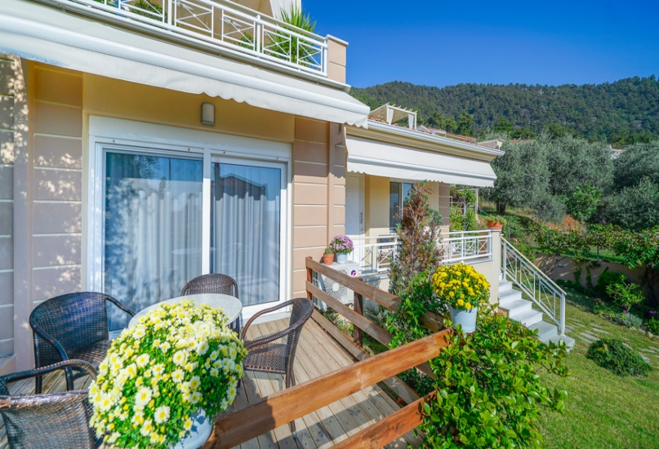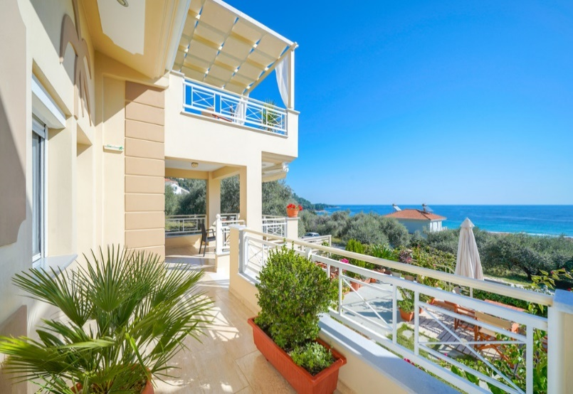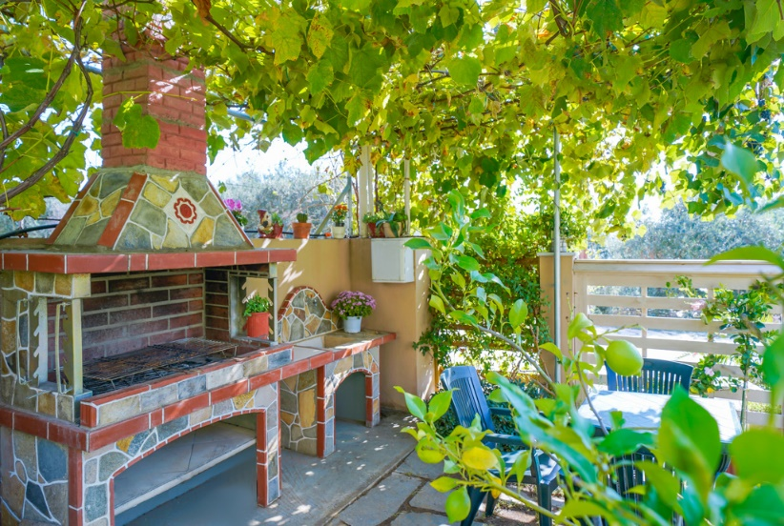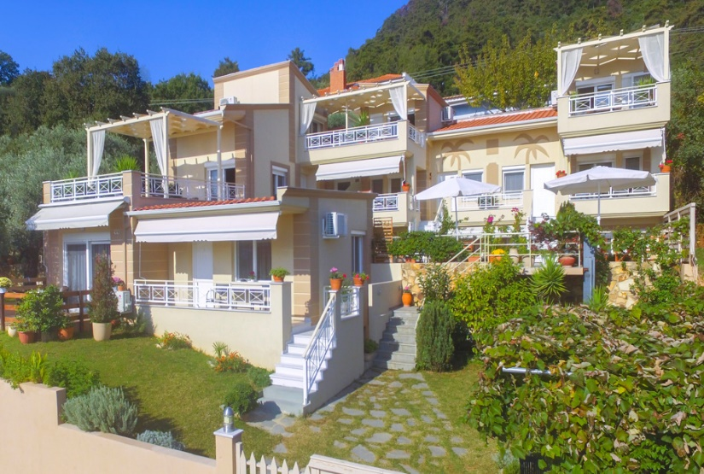**VILLA FINIKAS – GOLDEN BEACH (INSULA THASSOS)**

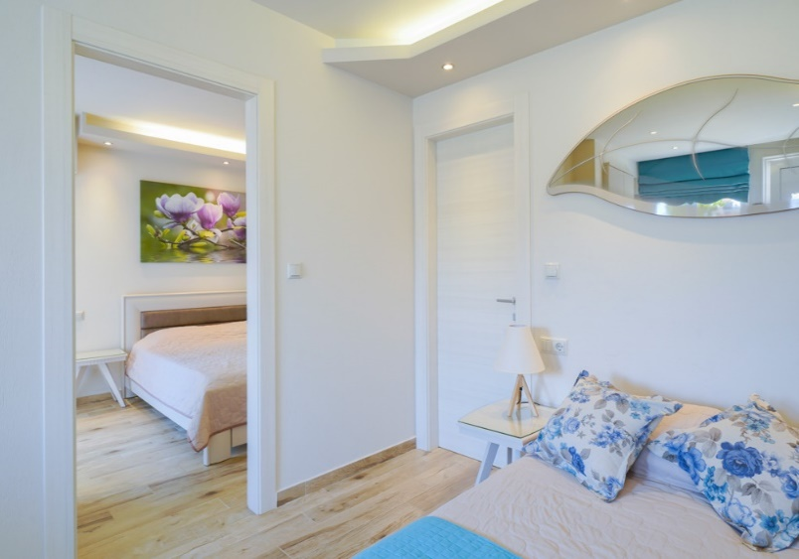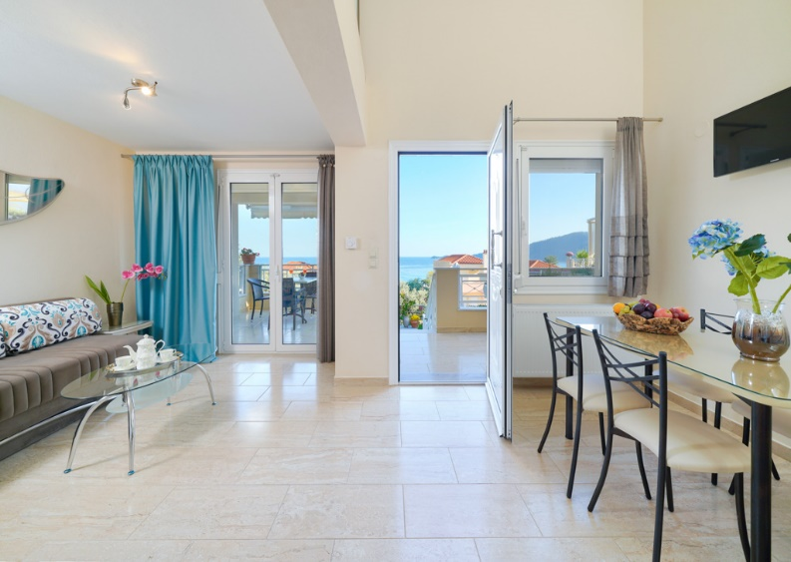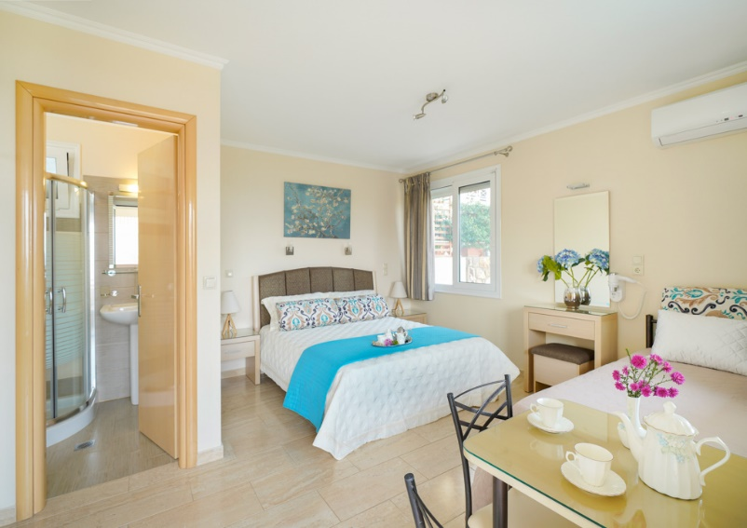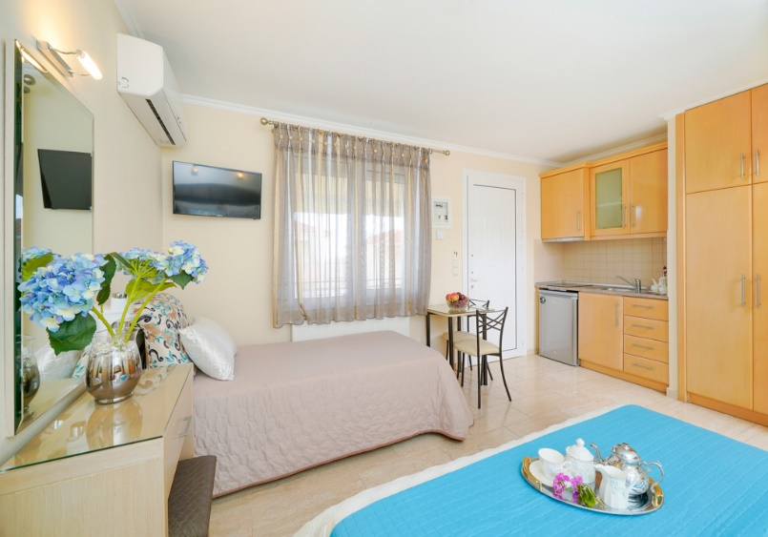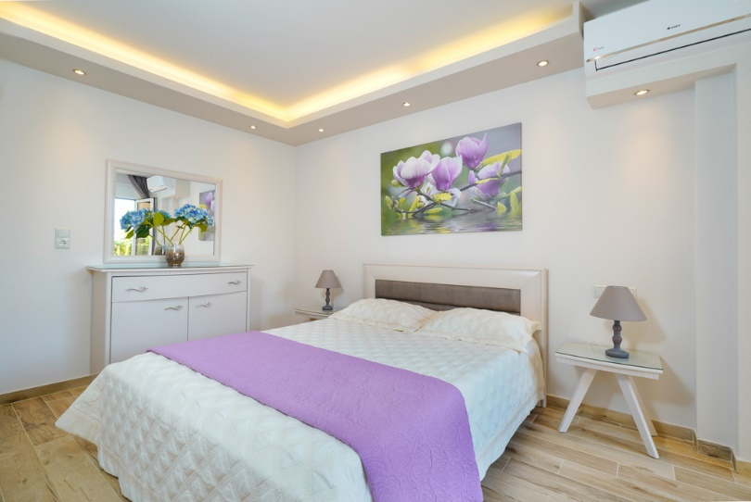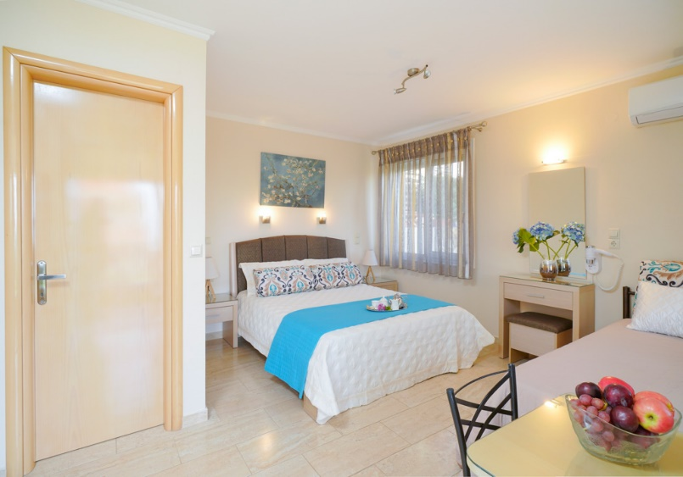

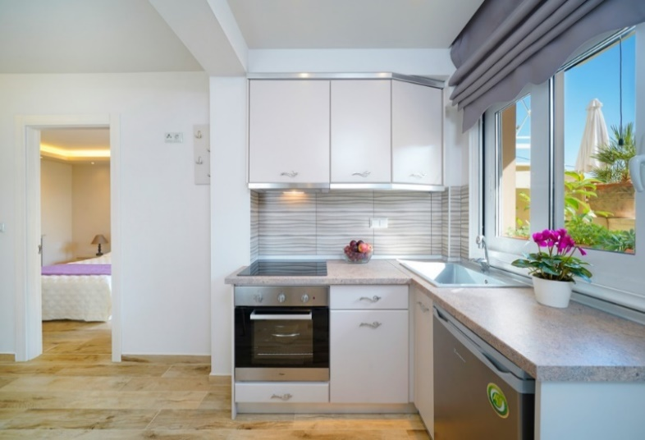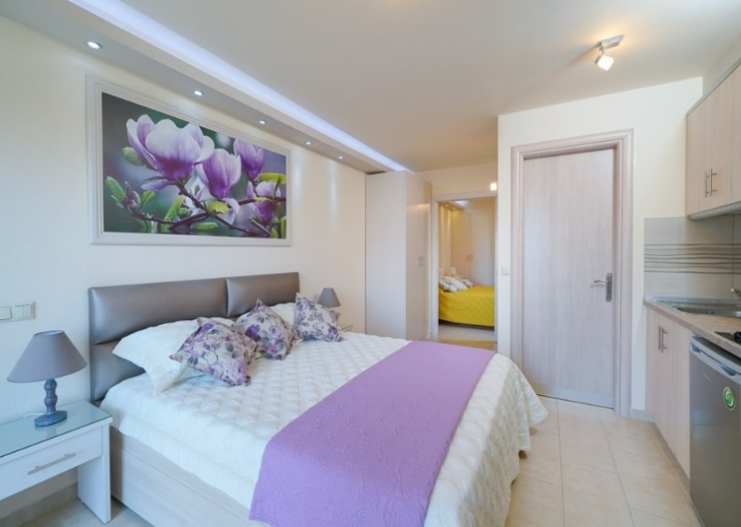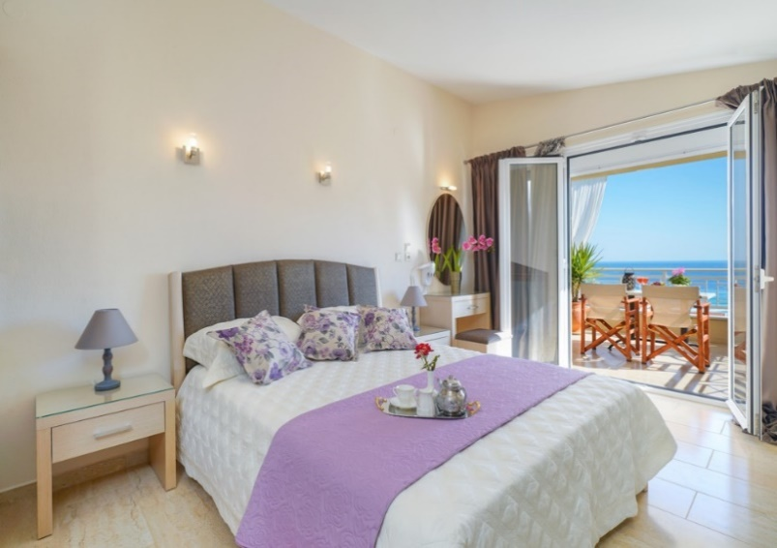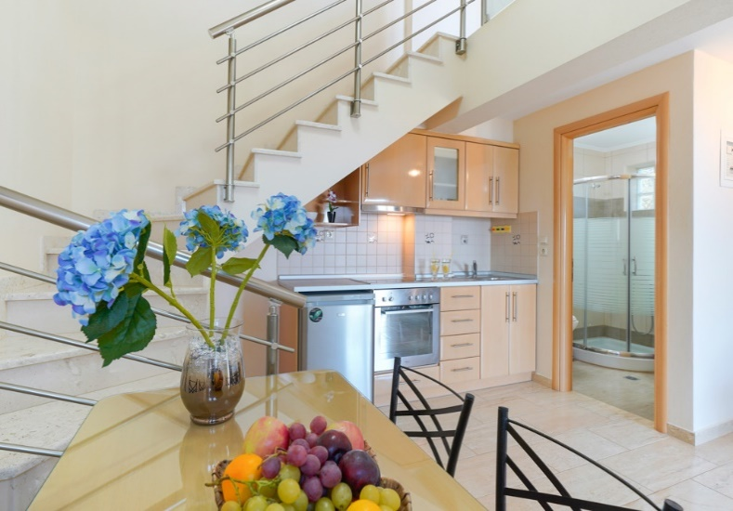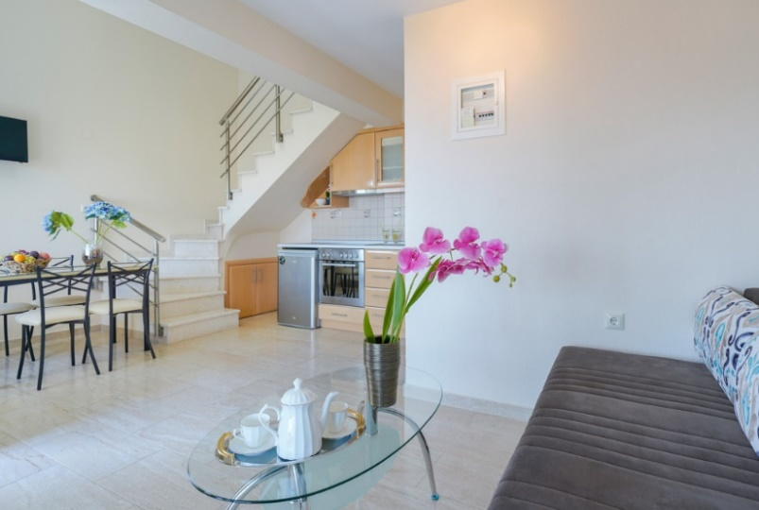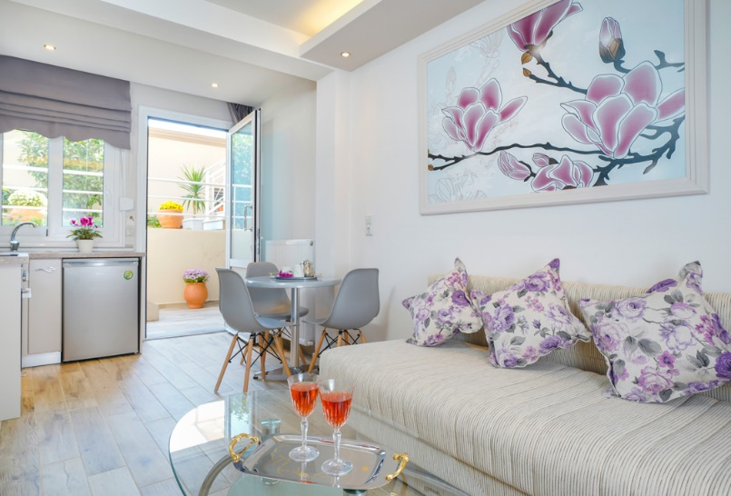

**Cod oferta: #als001**